CONTRATO DE VOLUNTARIADO

COMPARECIENDO

De una parte:

Dña. Andrea María Quintana García con D.N.I 70905660-H, en representación de la Asociación Protectora de Animales y Plantas “Siempre Fiel”, con CIF G37511995 con domicilio en María Auxiliadora, nº 2, 37004, Salamanca, con teléfono 606543844

La otra parte:

NOMBRE Y APELLIDOS:
DNI: | CORREO ELECTRÓNICO:
DIRECCIÓN:
LOCALIDAD: Salamanca | PROVINCIA: Salamanca
C.P: 3700 | TELÉFONO:

Ambas partes acuerdan celebrar el presente CONTRATO, de acuerdo con las siguientes

TAREAS

- Hacer turnos en el refugio para atender a los animales que se encuentran a cargo de la asociación, incluyendo: limpieza, comprobar que los perros tengan siempre comida y agua, dar medicación o curar cuando proceda.
- Avisar a la Junta Directiva si se detecta alguna anomalía o se ve que algún perro está enfermo.
- Colaborar en las posibles reformas del recinto.
- Si no puedes cubrir un turno al que te has comprometido previamente a realizar, avisa con suficiente antelación para que lo pueda hacer otro/a compañero/a.
- Recuperar el turno semanal fallido la semana siguiente.
- La Junta Directiva puede delegar en los/as voluntarios/as otras tareas si lo estima conveniente y tendrán en cuenta sus propuestas y opiniones.
- Velar siempre por el bienestar integral de los perros
NORMAS APLICABLES SEGÚN LOS ESTATUTOS
DE LA ASOCIACIÓN
Artículo 27. Voluntarios

- Podrán ser voluntarios de la asociación las personas que, siendo mayores de edad, se comprometan por escrito a realizar las tareas de protección, limpieza y asistencia de los animales a cargo de la asociación, así como su difusión en las redes.
- La aceptación del compromiso por escrito supone el conocimiento de las tareas y la voluntad de llevarlas a cabo.
- El incumplimiento de tareas, el exceso en la toma de decisiones o el origen de conflictos supondrán la expulsión del voluntariado previa audiencia en su caso.
QUE SE COMPROMETE A:
- Compartir la ideología de la asociación; la lucha contra el maltrato y el abandono animal.
- Seguir las pautas de la Junta Directiva de dicha asociación y consultarla en todo lo referente a la misma y, ante todo, sobre los perros. La Junta deberá autorizar las visitas al veterinario, medicación, salidas del refugio, etc.
- Proteger a los perros que se encuentren a nuestro cargo, especialmente no divulgando la ubicación del refugio.
- No divulgar información privada sobre el funcionamiento interno de la Asociación Protectora “Siempre Fiel”.
- Respetar al resto de compañeros/as y tener presente que ante cualquier cuestión importante siempre prevalecerá la decisión de la Junta Directiva.
- No llevar al refugio personas ni animales ajenos a la asociación, salvo que la Junta Directiva lo autorice previamente. Si se ha autorizado el acompañamiento de personas o animales ajenos a la asociación, el/la autorizado/a responderá de las acciones o daños realizados por éstos.
- Dedicar como mínimo un turno semanal de 4 h en el cual se cumplirán las tareas descritas previamente.
- Colaborar con el “TEAMING” de la protectora, aportando 1€ al mes, para los cuidados necesarios y manutención de todos los animales a nuestro cargo y enviar el justificante de colaboración junto al contrato
(https://www.teaming.net/siemprefielprotectora?lang=es_ES)
El incumplimiento de estas cláusulas puede suponer el abandono de la Asociación “Siempre Fiel”.

SOY MAYOR DE EDAD, HE LEÍDO EL PRESENTE CONTRATO Y ME COMPROMETO A SEGUIR LAS NORMAS DESCRITAS.

En Salamanca a 1 de febrero del 2026.
Fdo. Presidenta Asociación Fdo. Voluntario
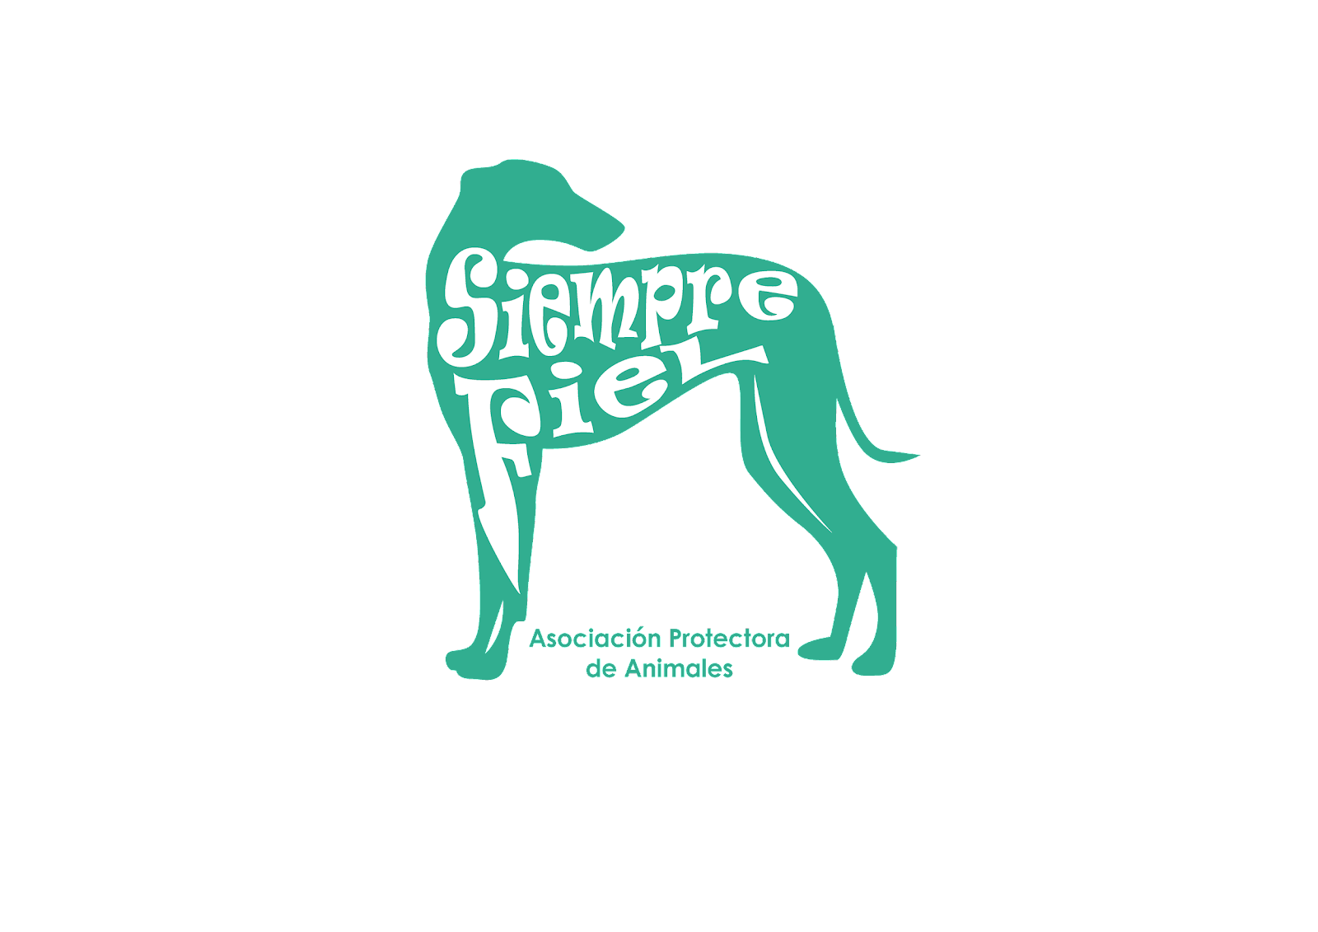

Dña. Andrea Mª Quintana García
70905660-H / G37511995

